1.活動標題： | 動物科學產業成果展
2.活動時間： | 108年10月26日(六)
3.活動地點： | 動物科學系館
4.主辦單位： | 本校動物科學系
5.活動內容： | 「臺灣嘉義大學動物科學校友會」（以下簡稱本會），106年4月29日成立(經內政部107年3月台內團字第1070003450號函准予備查)。本會為依法設立、非以營利為目的之社會團體，以加強系友間聯繫，增進友誼，砥礪學行，以及服務社會為宗旨。  本會之任務如下： 建立校友及會員資料及促進校友間之聯繫、促進與協助母校動物科學系系務發展、輔導畢業校友有關就業、考試、學術研討、文化科技交流、事業合作等事項、協助政府推行政令及辦理有關文化、教育、社會等公益事務。  本會訂於108年10月26日辦理108年度第一屆第三次會員大會，預定舉辦2場專題演講及餐會，促進學術交流及系友間聯繫，增進友誼。並舉辦「動物科學產業成果展」，邀請20-30家業界廠商及校友返校舉辦成果展覽。
6.成果影片網址：
創校百年慶祝系列活動成果 回傳表

7.成果照片至少10張(含)以上，具成果代表性 (需檢附原始檔)
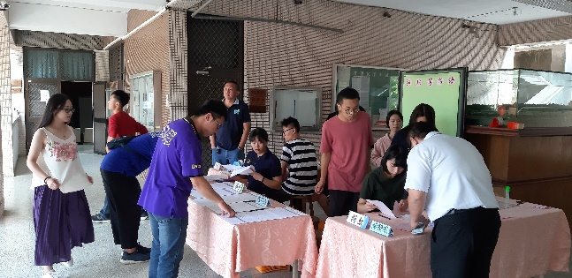 | 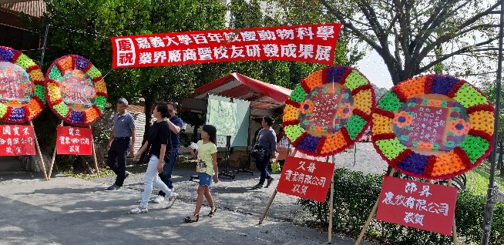
說明: | 說明:
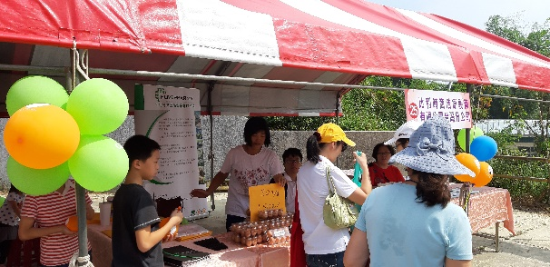 | 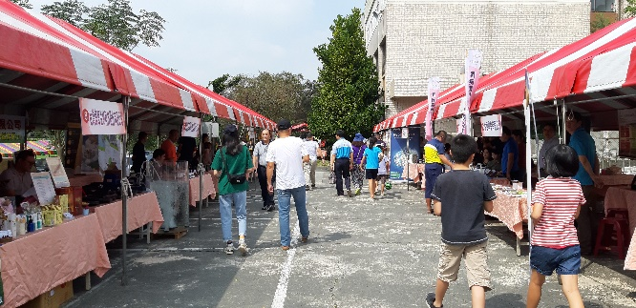
說明: | 說明:
說明: | 說明:
說明: | 說明:
說明: | 說明:
說明: | 說明:
說明: | 說明:

填寫人: 日期: 單位主管:

